**Domaine : Explorer le Monde du vivant, des objets et de la matière.**

**Objectifs : Manipuler des objets, découvrir leur usage.**

**MARDI 17 OCTOBRE, nous avons fait du JUS DE POMME.**

Pour faire du jus de pomme, il y a plusieurs étapes :

1. **Laver les pommes.**

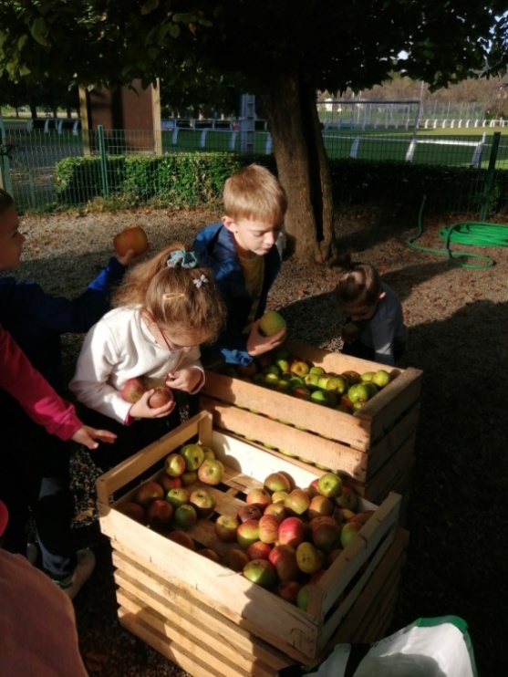 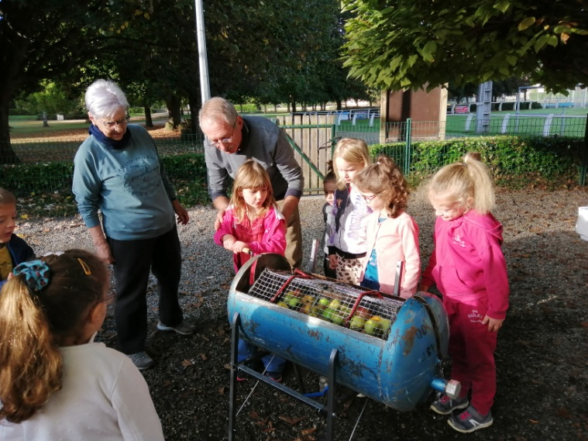

1. **Les passer dans une machine qui écrase les pommes : le broyeur.**

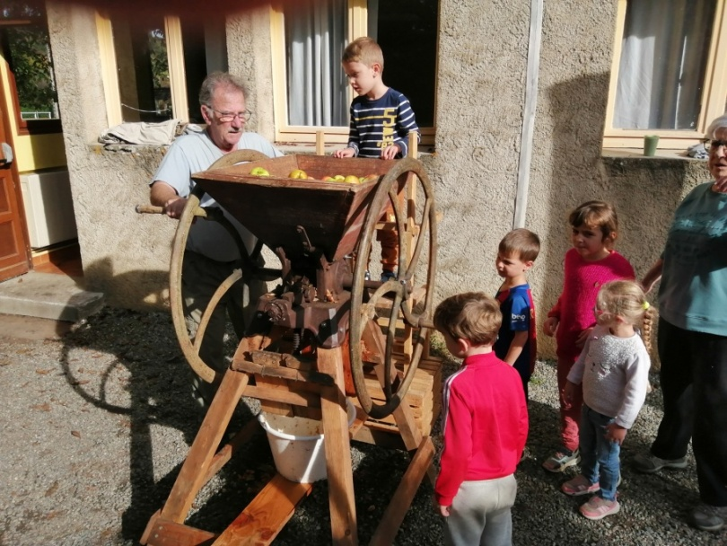 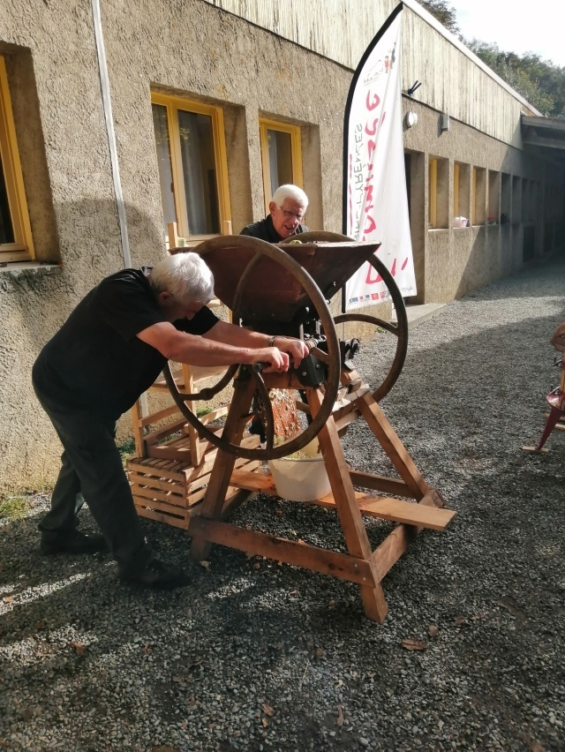

1. **Les mettre dans une machine qui les presse : le pressoir.**

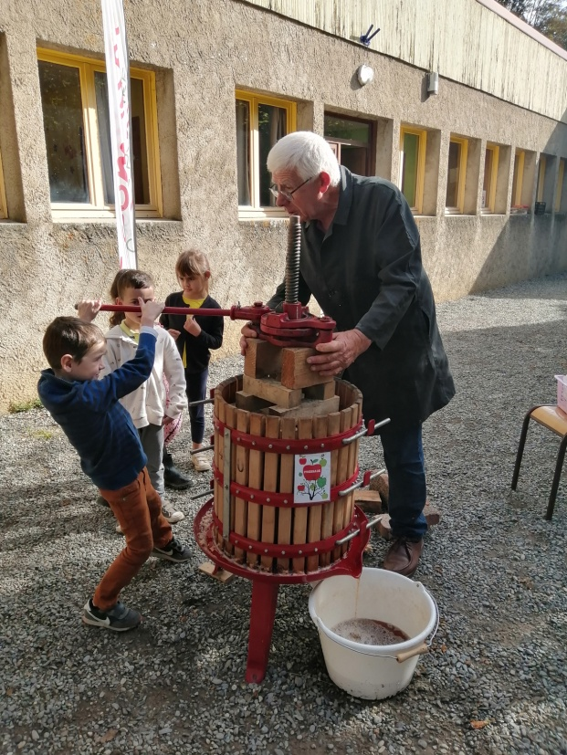 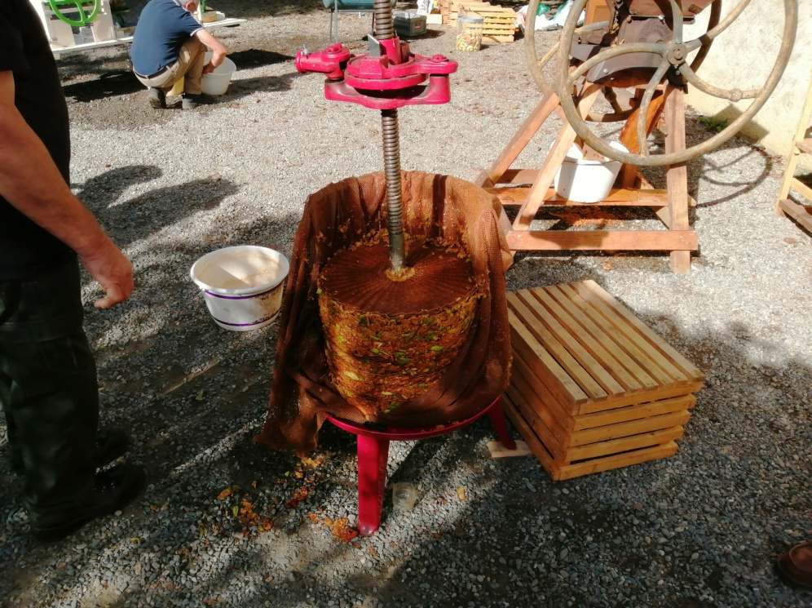

1. **Récupérer le jus et le mettre dans une marmite qui le fait chauffer pour pouvoir le conserver longtemps. Puis, on remplit les bouteilles.**

